25 september 2023 Nyhetsbrev Brf Optimus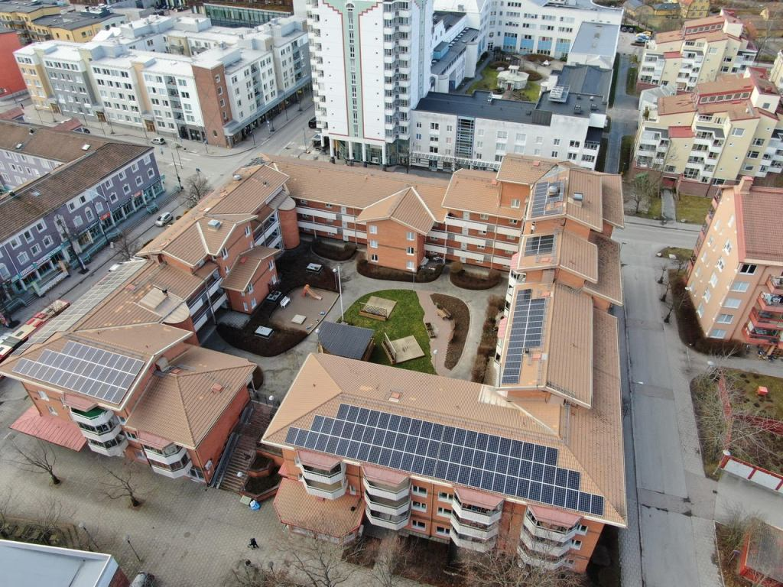
Nytt sedan senast!
Höst
Nu kommer hösten krypande! Sol-regn-blåst-sol osv. Våra planteringar är fortfarande riktigt fina och visar sin bästa sida.
Rökning
Vi kommer ta bort de 3 ”askkopparna” vid entréerna, så nu får man gå till grillhuset eller föreningslokalen om man nu vill röka på innergården.
Hemberedskap och HLR (hjärt-lungräddning)
Tryggare Väsby erbjuder utbildningar i hemberedskap och HLR genom Civilförsvarsföreningen. Alla medlemmar i Brf Optimus är inbjudna. Läs mer i bilagan.
Styrelsen rekommenderar!
Hjärtstartare
Styrelsen har beslutat införskaffa en hjärtstartare som kommer att placeras vid föreningslokalen.
Garaget
Måste på nytt påminna om att vi ska vänta på att garageporten går ner innan vi åker vidare eller parkerar
Låt oss nu alla njuta av slutet på sommaren!
Styrelsen

